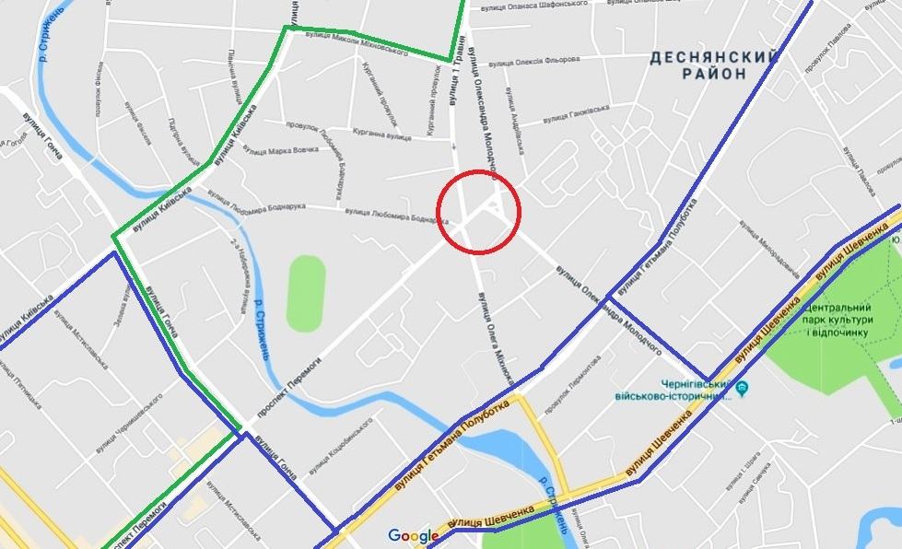
Перекрита ділянка.
Шляхи об’їзду перекритої ділянки для громадського транспорту:
Міські автобусні маршрути № 7; 14; 15; 25; 42 від вул. О. Молодчого, на вул. Г.Полуботка, звідти по Гончій, або Мстиславській на просп. Перемоги і далі за маршрутом (в обох напрямках).
Міські автобусні маршрути № 1; 3; 6А; 8; 11; 12; 17; 43 від вул. 1-го Травня, після зупинки «школа №5», праворуч на вул. Міхновського, Київська, Гонча, просп. Перемоги і далі за маршрутом (в обох напрямках) .

